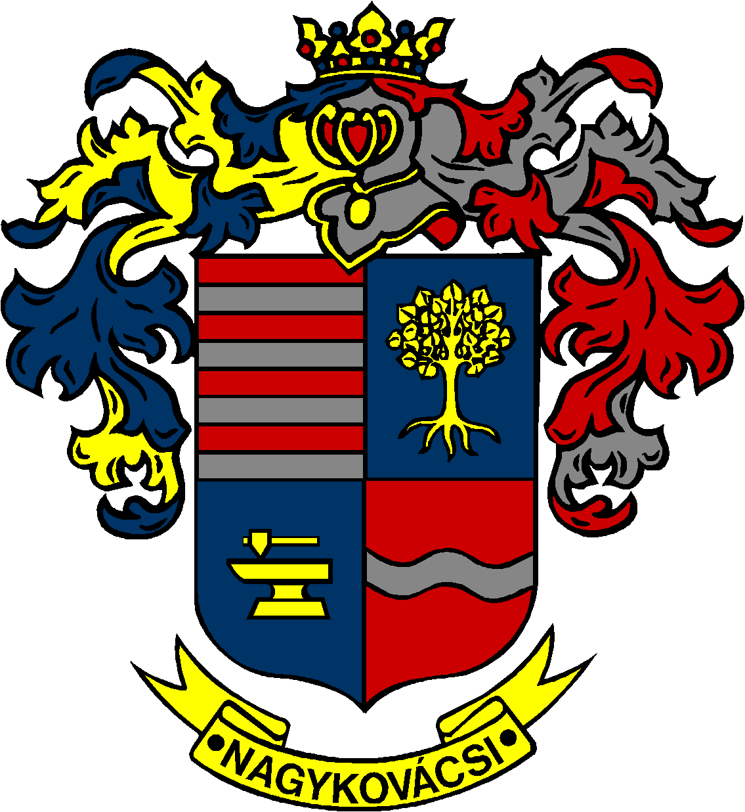

NAGYKOVÁCSI NAGYKÖZSÉG ÖNKORMÁNYZAT

ÜGYRENDI, ÖSSZEFÉRHETETLENSÉGI, JOGI ÉS KÜLSŐ KAPCSOLATOK BIZOTTSÁG

ELNÖKE

MEGHÍVÓ
Nagykovácsi Nagyközség Önkormányzatának
Ügyrendi, összeférhetetlenségi, jogi és külső kapcsolatok bizottsági
ülésére

Az ülés helye: Öregiskola Közösségi Ház és Könyvtár
Időpontja: 2018. március 21. (szerda) 8 óra
Napirend:
Nyílt ülés:
- Döntés a Nagykovácsi Nagyközség Helyi Építési Szabályzatának (HÉSz) jóváhagyásáról szóló 19/2009. (IX. 01.) önkormányzati rendelet módosításáról E – 35
Előterjesztő: Kiszelné Mohos Katalin polgármester
Előadó: Györgyi Zoltán főépítész
Tárgyalja: PB, ÜB

- A személyes gondoskodást nyújtó gyermekjóléti alapellátásokról és térítési díjairól szóló 8/2015. (IV. 23.) önkormányzati rendelet felülvizsgálata E – 36
Előterjesztő: Kiszelné Mohos Katalin polgármester
Előadó: Grégerné Papp Ildikó osztályvezető
Tárgyalja: EÜB, ÜB

- Beszámoló a Polgármesteri Hivatal 2017. évi tevékenységéről E – 44
Előterjesztő: Papp István jegyző
Tárgyalja: ÜB

- A 3/2016. (II. 29.) önkormányzati rendelet alapján civil szervezetek támogatására kiírt pályázat elbírálására Bíráló bizottság létrehozása E – 34
Előterjesztő: Kiszelné Mohos Katalin polgármester
Előadó: Papp István jegyző
Tárgyalja: ÜB

Nagykovácsi, 2018. március 14.

Bánóczi Margit sk.
bizottsági elnök

